Bewegungen im Alltag A 51
Beschreibe jede der abgebildeten Bewegungen. Gehe dabei auf die Bahnform und der Bewegungsart ein.
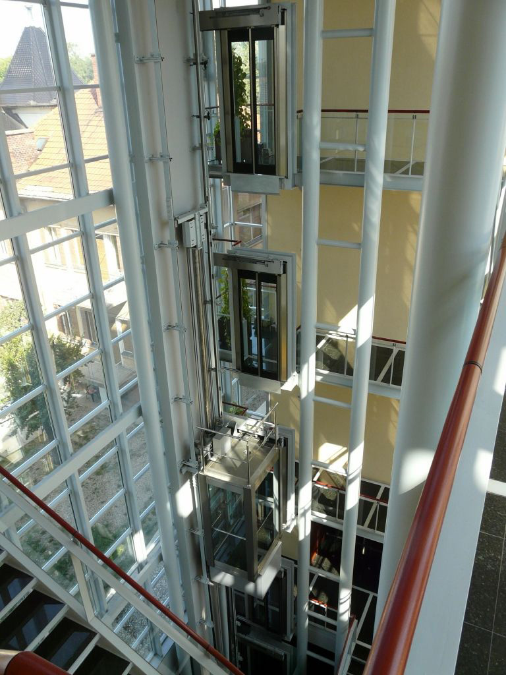
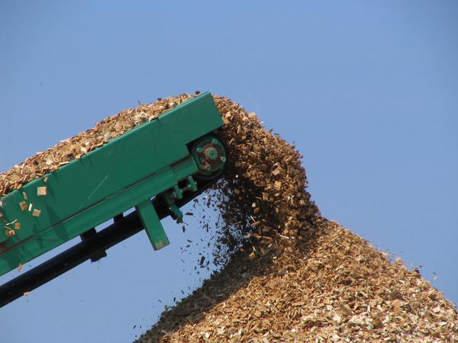
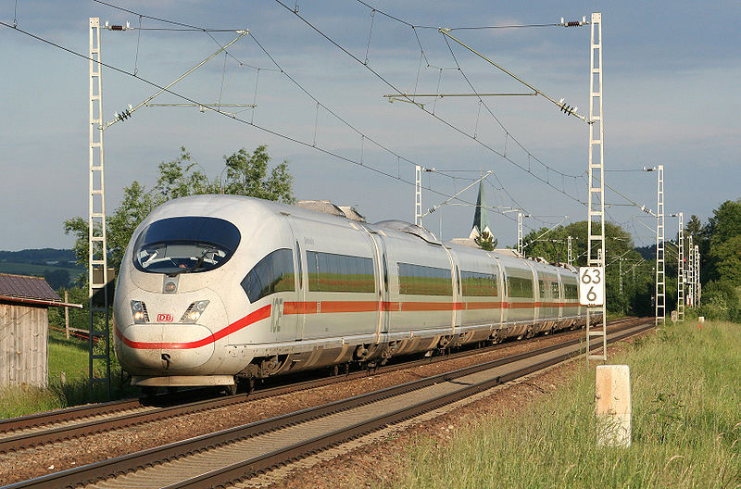

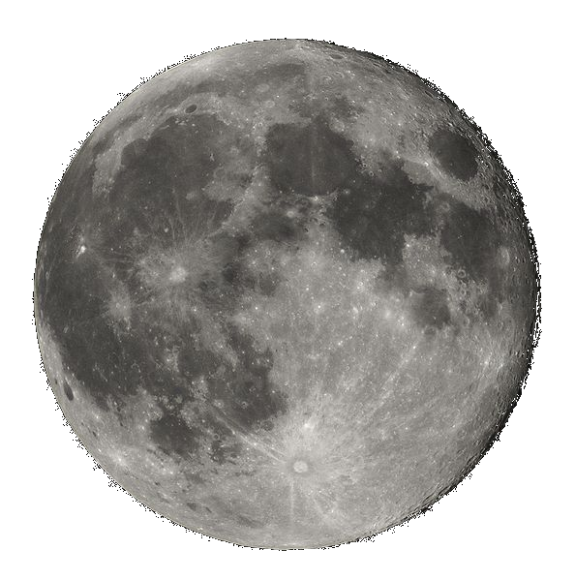
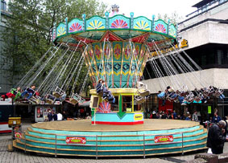

Fahrstuhl (Foto:Daniel Patzke)
Hackschnitzel auf Förderband (Foto: wohnen pege)
ICE (Foto: Sebastian Terfloth)
Kettelkarussell (Foto: Andreas Praefke)
Mond (Foto: Luc Viatour)
Bewegungen im Alltag H 51
Einordnung in den Lehrplan
Diese Aufgabe dient der Überprüfung folgender Kompetenzen:
Die Schülerinnen und Schüler können
- Bewegungen nach Bahnform und Bewegungsart ordnen,
- Ergebnisse von Beobachtungen darstellen.
Hinweise zum Erwartungshorizont
Gegenstand | Beschreibung z. B.
Fahrstuhl | Der Fahrstuhl bewegt sich geradlinig. Beim Anfahren ist seine Bewegung beschleunigt, beim Bremsen verzögert. Bei genügend langer Fahrt bewegt er sich auch gleichförmig.
Hackschnitzel | Die Hackschnitzel bewegen sich auf dem Band: geradlinig gleichförmig. Nach Verlassen des Bandes bewegen sie sich auf einem Bogen beschleunigt.

 | L | M | S
F
E
K
B

Untersuchung von Materialeigenschaften A 52
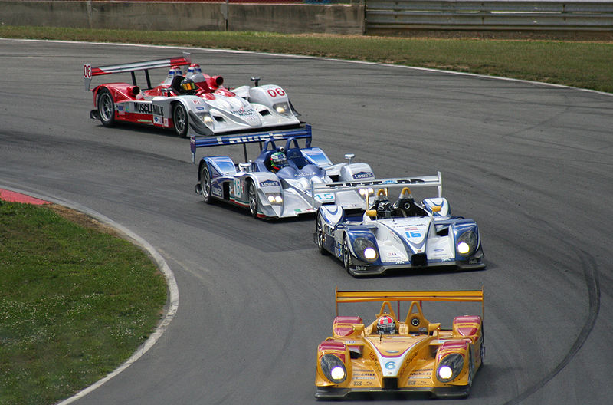
Beim Beschleunigen und Bremsen, aber auch bei einer sicheren Kurvendurchfahrt hängt viel von der richtigen Bereifung ab. In langen Versuchsreihen werden für unterschiedlichste Fahrbahnbelege und Witterungsverhältnisse geeignete Reifenmaterialien getestet. Ein sehr wichtiger Wert ist der Haftreibungskoeffizient $μ_{h}$.
Quelle: spyderma360 unter http://upload.wikimedia.org/wikipedia/commons/thumb/6/60/ALMS_Prototypes.jpg/800px-ALMS_Prototypes.jpg
Bestimme experimentell den Haftreibungskoeffizienten für die vorgegebenen Materialien.
Auf den Körper wirken zwei Kräfte: die Hangabtriebskraft F_{H} und die Normalkraft F_{N} (Skizze). Ein Körper rutscht die geneigte Ebene nicht herunter, solange gilt: $F_{H}< μ_{h}⋅F_{N}$.
Du kannst den Haftreibungskoeffizienten zwischen zwei Stoffen folgendermaßen bestimmen:
Hebe die geneigte Ebene solange an, bis der Körper anfängt zu rutschen. In diesem Moment gilt $μ_{h}=\frac{F_{H}}{F_{N}}$.
F_{H}
F_{N}
h
s
a) Begründe mithilfe der Skizze, dass dann auch gilt: $μ_{h} = \frac{h}{s}$.
b) Führe das Experiment mit zwei Materialien aus.
c) Wiederhole das Experiment für eine andere Materialkombination und stelle deine Ergebnisse übersichtlich dar.
Untersuchung von Materialeigenschaften H 52
Einordnung in den Lehrplan
Diese Aufgabe dient der Herausbildung folgender Kompetenzen:
Die Schülerinnen und Schüler können
- selbstständig Experimente zur Untersuchung von Reibungskräften durchführen und auswerten.
- Ergebnisse von Experimenten in Texten (Tabellen) darstellen.
Hinweise zum Erwartungshorizont
- Begründung mit Ähnlichkeitssatz
- Experiment (mehrmals durchgeführt und Mittelwert gebildet)
- Experiment mit anderen Materialien wiederholt
Darstellung der Materialkombinationen mit zugehörigen Haftreibungskoeffizienten z. B. in einer Tabelle

 | L | M | S
F
E
K
B

Bremsen im Straßenverkehr A 53
Zur Sicherheit im Straßenverkehr ist es oft notwendig zu wissen, wie lang der Bremsweg bei einer bestimmten Geschwindigkeit unter verschiedenen Witterungsverhältnissen ist.
Der Bremsweg von Kraftfahrzeugen kann vereinfacht mithilfe der Gleichung $s = \frac{v^{2}}{2 μ⋅g}$ berechnet werden. Dabei sind v die Geschwindigkeit des Fahrzeuges vor dem Bremsen und μ der Reibungskoeffizient zwischen Rad und Fahrbahn (vgl. Tabelle).
 | Reibungskoeffizienten μ für verschiedene Fahrbahnverhältnisse
Fahrbahnmaterial | trocken | nass, sauber | nass, schmierig | vereist
Asphalt | 0,55 | 0,3 | 0,2 | 0,1
Beton | 0,65 | 0,5 | 0,3 | 0,1
Kleinpflaster | 0,55 | 0,3 | 0,2 | 0,1
Kopfsteinpflaster | 0,6 | 0,4 | 0,3 | 0,1
Schotter, gewalzt | 0,7 | 0,5 | 0,4 | 0,1
- Erläutere, wie der Bremsweg von der gefahrenen Geschwindigkeit bzw. von den Witterungsverhältnissen abhängt. Begründe daraus ein angemessenes Fahrverhalten.
- In der Innenstadt von M. kam es beim einsetzenden Regen zu einem Verkehrsunfall. Ein PKW fuhr auf einen anderen PKW auf, der bei Rot an einer Kreuzung hielt. Die Polizei vermaß die Bremsspur auf der Asphaltstraße mit s = 42 m.
Ermittle näherungsweise die Geschwindigkeit, mit der der PKW mindestens gefahren ist.
Bremsen im Straßenverkehr H 53
Einordnung in den Lehrplan
Diese Aufgabe dient der Überprüfung folgender Kompetenzen:
Die Schülerinnen und Schüler können
- Texte und Tabellen erschließen,
- Die Bewegungsgesetze auf einfache Beispiele aus Natur und Technik anwenden,
- Verhaltungsregeln und Verordnungen im Straßenverkehr begründen.

Hinweise zum Erwartungshorizont
- Erläuterung, z. B.:
  - Der Bremsweg wächst quadratisch zur Geschwindigkeit.
  - Der Bremsweg hängt vom Straßenbelag und sehr stark von der Witterung ab.
Begründung des Verhaltens
- v > 46,2 km/h (Bei dieser Geschwindigkeit kommt der PKW noch ohne Zusammenstoß zum Stehen)
 | L | M | S
F
E
K
B

Auswerten eines v(t) - Diagramms A 54
Von zwei PKW wurden über eine gewisse Zeit die jeweiligen Geschwindigkeiten ermittelt und im abgebildeten Diagramm dargestellt.
Kreuze an, welche der folgenden Aussagen aus diesem Diagramm abgeleitet werden können:
□ | Der PKW 2 fährt später los als der PKW 1.
□ | Nach 30 s hat der PKW 2 eine Geschwindigkeit von 25 m/s erreicht.  t₁  PKW 2  PKW 1  10  20  30  40  10  20  t in s  v in m/s  O  30
□ | Zum Zeitpunkt t₁ überholt der PKW 2 den PKW 1.
□ | Der PKW 2 ist in nach 30 Sekunden ca. 300 m weit gefahren.
□ | Beide PKW fahren gleichmäßig beschleunigt.
□ | Der PKW 1 hat am Anfang eine größere und später eine kleinere Beschleunigung als der PKW 2.
□ | Zum Zeitpunkt t₁ haben die beiden PKW eine gleich große Geschwindigkeit.
□ | Die Beschleunigung des PKW 2 beträgt 1 m/s².

Auswerten eines v(t) - Diagramms H 54
Einordnung in den Lehrplan
Diese Aufgabe dient der Überprüfung folgender Kompetenzen:
 | L | M | S
F
E
K
B

Die Schülerinnen und Schüler können
- Diagramme interpretieren,
- Die Bewegungsgesetze anwenden.
Hinweise zum Erwartungshorizont
x | Der PKW 2 fährt später los als der PKW 1.
x | Nach 30 s hat der PKW 2 eine Geschwindigkeit von 25 m/s erreicht.
□ | Zum Zeitpunkt t₁ überholt der PKW 2 den PKW 1.
x | Der PKW 2 ist in nach 30 Sekunden ca. 300 m weit gefahren.
x | Beide PKW fahren gleichmäßig beschleunigt.
□ | Der PKW 1 hat am Anfang eine größere und später eine kleinere Beschleunigung als der PKW 2.
x | Zum Zeitpunkt t₁ haben die beiden PKW eine gleich große Geschwindigkeit.
x | Die Beschleunigung des PKW 2 beträgt 1 m/s².

Rätselhaftes Verhalten A 55
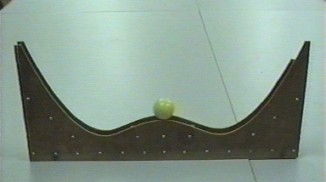
Mithilfe physikalischer Gesetze können die Bewegungen vieler natürlicher und technischer Objekte berechnet und dadurch ihr Verhalten vorhergesagt werden. Denke nur an unser Sonnensystem und die Raumfahrt.
Mulde 1
Mulde 2
kritische Höhe h_{k}
Es gibt aber auch physikalische Systeme, da scheint es mitunter unmöglich vorherzusagen, wie sie sich verhalten werden. Ein solches System ist die abgebildete Doppelrinne.
a) Erläutere mithilfe der Abbildung den Begriff „labiles Gleichgewicht“. Verwende dabei den Begriff „Energie“.
b) Untersuche, bei welchen Höhen h die Kugel
- in Mulde 1
- in Mulde 2
liegen bleibt.
Ermittle eine kritische Höhe h_{k}, bei der keine Vorhersage möglich ist.
Begründe, warum bei den kritischen Höhen h_{k} keine Vorhersage möglich ist.
c) Gib zwei Bespiele für natürliche Objekte an, bei denen eine Vorhersage ihrer Entwicklung über einen längeren Zeitraum nicht möglich ist.

Rätselhaftes Verhalten H 55
Einordnung in den Lehrplan
Diese Aufgabe dient der Überprüfung folgender Kompetenzen:
Die Schülerinnen und Schüler können
- an Beispielen die eingeschränkte Vorhersagbarkeit von Bewegungsabläufen erläutern,
- selbstständig Experimente nach schriftlicher Anleitung durchführen und auswerten.

Hinweise zum Erwartungshorizont
- Erläuterung, z. B. Ein Körper befindet sich im labilen Gleichgewicht, wenn seine potenzielle Energie am größten ist (auf dem Berg) und kleinste Störungen ihn aus diesem Gleichgewicht bringen.
- Experiment durchführen und auswerten (systematische Veränderung der Höhe)
- Beispiele (Wetterentwicklung, fallende Blätter, Würfeln)

 | L | M | S
F
E
K
B

